**DCC060 – Trabalho Prático**

1. **INTRODUÇÃO**   
    O sistema tem como objetivo a integração com o SIGA (Sistema Integrado de Gerenciamento Acadêmico) para realizar a reserva e gerenciamento de salas de departamentos da UFJF. As salas poderão ser reservadas pelos professores para ministrar disciplinas ou para projetos de extensão. Somente os professores poderão reservar as salas, mas eles poderão inscrever alunos nos Projetos de Extensão e nas Disciplinas, podendo os alunos verem os horários e locais das suas atividades.

O projeto irá gerenciar uma base de dados que será responsável por armazenar departamentos, disciplinas, projetos de extensão, alunos e professores, semestres, locais onde poderão ser feitas as reservas e planos departamentais e será responsável por garantir que não haja duas reservas da mesma sala no mesmo tempo.  
  
**2. REQUISITOS DO PROJETO**   
Esse projeto irá facilitar a reserva de salas da UFJF, para isso os seguintes requisitos devem ser atendidos.

|  |
| --- |
| **Regras de Negócio** |
| 1. Um professor pode reservar uma ou mais salas. 2. Cada reserva pode ter somente um local. 3. Um local não pode ser reservado por mais de um professor em um mesmo horário. 4. Uma reserva deve ter um professor, local e horários. 5. Os tipos de reserva são “Reservas p/ Disciplina” ou “Reservas p/ Extensão”. 6. O sistema deve ser capaz de exibir todas as salas. 7. O sistema deve ser capaz de exibir todas as salas reservadas por um determinado professor. 8. As reservas que forem de o tipo “Ministrar disciplina” devem conter o código da disciplina cadastrado. 9. As reversas que forem do tipo “Atividades de Extensão” devem conter o código da atividade de extensão. 10. Uma reserva pode ter seus horários alterados. 11. Um aluno não pode realizar reservas. 12. Um aluno pode estar inscrito em Disciplinas e Projetos de Extensão. 13. A sala sempre estará disponível nos horários em que ela não possui reserva. 14. Um departamento possui vários professores, disciplinas, projetos de extensão e planos departamentais. 15. Uma disciplina está alocada em um semestre, é ofertada por um Departamento e ministrada por um professor. 16. Professores podem cadastrar disciplinas e projetos de extensão. 17. Um aluno pode ver quais reservas ele está alocado (Disciplinas e projetos de extensão com reservas de sala). 18. Os locais disponíveis para reserva são do tipo Sala e Laboratório. 19. Um plano departamental é distribuído em um semestre letivo por um Departamento. 20. Um professor pode ministrar uma ou mais disciplinas. 21. O sistema deve ser capaz de cadastrar Departamento, Disciplinas, Plano Departamental, Semestre, Alunos, Professores, Horários e Reservas. 22. Um projeto de extensão pode ser orientado por somente um Professor. 23. Deve ser possível ter acesso a todas as salas reservadas para Disciplinas e Projetos de Extensão de um Semestre. 24. Deve ser possível ter acesso a todas as disciplinas de um plano departamental. 25. Um Projeto de Extensão está alocado em um ou mais semestres. 26. Uma reserva pode durar somente um dia, podendo ter vários horários nesse dia. 27. O professor deve ter acesso a todas as suas reservas. 28. Um professor não pode ter duas ou mais reservas do tipo “Reservas p/ Disciplina” no mesmo horário (mesmo em salas e disciplinas diferentes). 29. Um professor pode coordenar uma Disciplina e/ou Chefiar um Departamento. |

**3. MODELAGEM RELACIONAL** 

**3.1 Diagrama Entidade Relacionamento**

Segue abaixo um modelo Diagrama Entidade-Relacionamento da aplicação de reserva de salas.

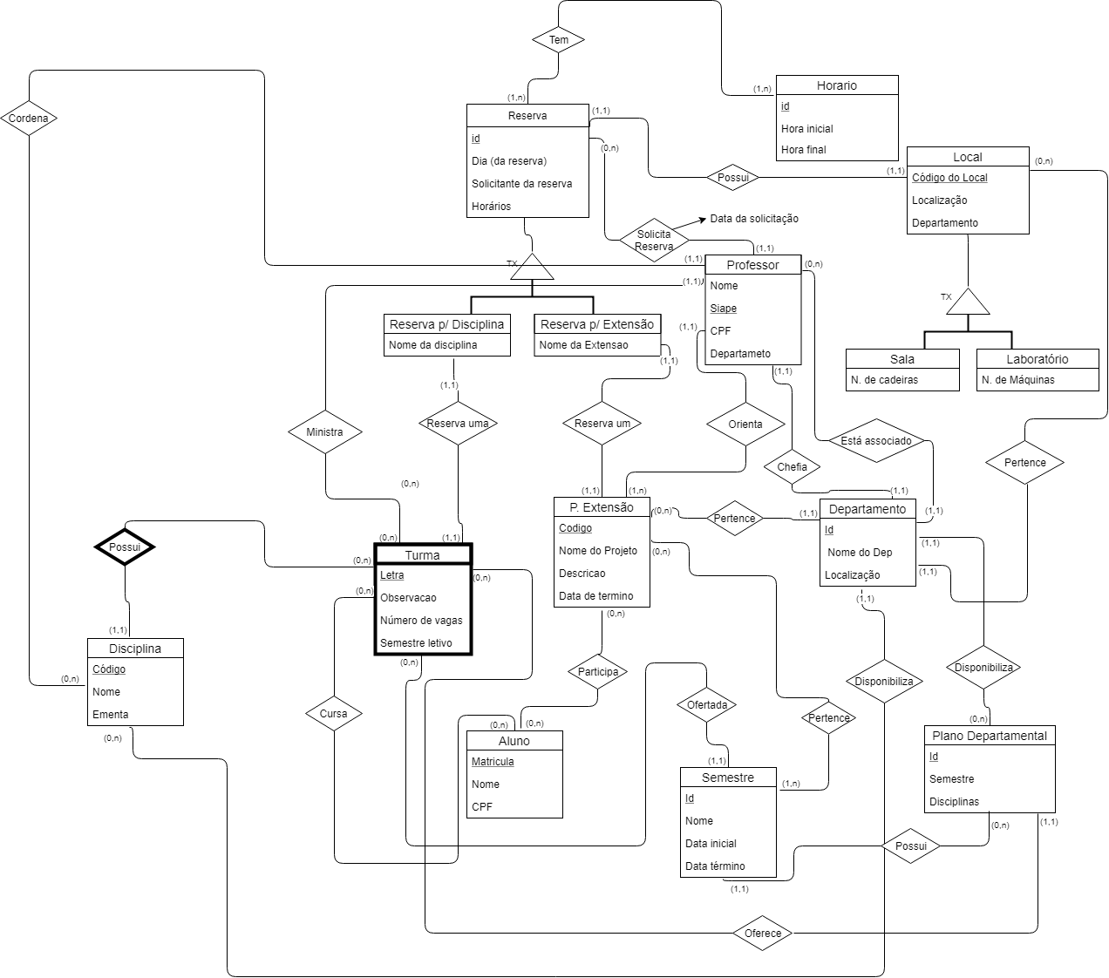

**3.2 Modelagem lógica**

Horário(id_horario, hora_inicial, hora_final)

Reserva(id_reserva, dia, **id_professor**, **id_local,** data reserva)

* id_professor ref. Professor
* id_local ref. Local

Reserva_tem_Horarios(**id_reserva**, **id_horario**)

* id_reserva ref. Reserva
* id_horario ref. Horário

Reserva p/ Disciplina(**id_reserva,** **id_turma**, nome disciplina)

* id_reserva ref. Reserva
* id_turma ref. Disciplina

Reserva p/ Extensão (**id_reserva, id_projeto**, nome projeto)

* id_reserva ref. Reserva
* id_projeto ref. Projeto

Local(id_local, localizacao, **id_departamento**)

* id_departamento ref. Departamento

Sala(**id_local**, num cadeiras)

* id_local ref. Local

Laboratório(**id_local**, num maquinas)

* id_local ref. Local

Professor(id_professor, nome professor, siape, cpf, **id_departamento**)

* id_departamento ref. Departamento

Departamento(id_departamento, nome departamento, localizacao, **id_professor**)

* id_chefe ref. Professor

Disciplina(id_disciplina, nome disciplina, ementa, **id_coordenador, id_departamento**)

* id_coordenador ref. Professor
* id_departamento ref. Departamento

Turma(id_turma, letra, observação, numero_de_vagas, **id_semestre**, **id_disciplina, id_professor**)

* id_semestre ref. Semestre
* id_disciplina ref. Disciplina
* id_professor ref. Professor

Projeto Extensão(id_projeto, nome projeto, descrição, data_termino**, id_departamento, id_professor**)

* id_orientador ref. Professor
* id_departamento ref. Departamento

Aluno(id_aluno, matricula, nome aluno, CPF, curso)

Semestre(id_semestre, nome semestre, data_inicial, data_final)

Projeto_tem_Semestre(**id_projeto, id_semestre**)

* id_projeto ref. Projeto Extensao
* id_semestre ref. Semestre

Aluno_Participa_Projeto(**id_aluno, id_projeto**)

* id_aluno ref. Aluno
* id_projeto ref. Projeto

Aluno_Cursa_Turma(**id_aluno, id_turma**)

* id_aluno ref. Aluno
* id_turma ref. Turma

Plano Departamental(id_plano, **id_semestre**, **id_Departamento**,nome plano dep)

* id_semestre ref. Semestre
* id_Departamento ref. Departamento

PlanoDepartamental_Tem_Turmas(**id_plano, id_turma**)

* id_plano ref. Plano Departamental
* id_disciplina ref. Turma

**4 CONSULTAS EM ÁLGEBRA RELACIONAL**(devem cobrir todas as sintaxes e casos-exemplo vistos em sala de aula; necessariamente incluir junção, diferença e divisão; explicitar a pergunta que define a consulta e a sequência de operações em Álgebra Relacional necessária para conseguir a resposta à pergunta) 

|  |
| --- |
| **Consulta 1: “Listar todas as reservas com sua data e professor”** |
|  |

|  |
| --- |
| **Consulta 2: “Listar todos os professores, mostrando seu nome, SIAPE, CPF e seu departamento”** |
|  |

|  |
| --- |
| **Consulta 3: “Listar todas as disciplinas, mostrando seu nome, coordenador e departamento”** |
|  |

|  |
| --- |
| **Consulta 4: “Listar todas as turmas, mostrando sua Letra, disciplina, observação, numero de vagas, semestre e professor”** |
|  |

|  |
| --- |
| **Consulta 5: “Listar todas as salas, mostrando seu id e numero de cadeiras”** |
|  |

|  |
| --- |
| **Consulta 6: “Listar todos os Laboratórios, mostrando seu id e o numero de maquinas”** |
| $π_{idlocal,nummaquinas}\left(Local⨝_{idlocal}Laboratorio\right)$ FOREIGN |

|  |
| --- |
| **Consulta 7: “Listar todos os projetos de extensão, mostrando nome do projeto, descrição, data de termino, departamento e orientador”** |
|  |

|  |
| --- |
| **Consulta 8: “Listar todas as turmas que um determinado aluno cursa, mostrando sua letra, disciplina, semestre letivo e professor”** |
|  |

|  |
| --- |
| **Consulta 9: “Listar todos os projetos de extensao que um determinado aluno participa, mostrando nome do projeto, descricao, data de termino, orientador e departamento”** |
|  |

|  |
| --- |
| **Consulta 10: “Listar todas as turmas que um determinado professor ministra, mostrando sua letra, disciplina, semestre letivo”** |
|  |

|  |
| --- |
| **Consulta 11: “Listar todos os projetos de extensão que um determinado professor orienta, mostrando nome do projeto, descrição, data de termino e departamento”** |
|  |

|  |
| --- |
| **Consulta 12: “Listar todos os horários de uma determinada reserva, mostrando o horário inicial e horário final”** |
|  |

|  |
| --- |
| **Consulta 13: “Listar todos os horários cadastrados, mostrando horário inicial e horário final”** |
|  |

|  |
| --- |
| **Consulta 14: “Listar todos os alunos, mostrando seu nome, matricula, CPF e curso”** |
|  |

|  |
| --- |
| **Consulta 15: “Listar todos os alunos de uma determinada turma, mostrando seu nome, matricula, CPF e curso”** |
|  |

|  |
| --- |
| **Consulta 16: “Quais alunos cursam as disciplinas de determinado professor”** |
| $ρ\left(DADOS,\left(TURMA⨝_{letra}AlunoCursaTurma\right)⨝_{idaluno}Aluno\right)$ |

**5 MODELO FÍSICO (Parte 1) E CARGA DE DADOS**

**Todos os itens abaixo devem ser descritos no relatório.**

**5.1 Tabelas**

|  |
| --- |
| **Tabela 1: horario** |
| CREATE TABLE horario(  id_horario INT PRIMARY KEY,  hora_inicial TIMESTAMP NOT NULL,  hora_final TIMESTAMP NOT NULL  ); |

|  |
| --- |
| **Tabela 2: reserva** |
| CREATE TABLE reserva(  id_reserva INT PRIMARY KEY,  dia DATE NOT NULL,  id_professor INT NOT NULL REFERENCES professor (id_profressor),  id_local INT NOT NULL REFERENCES local (id_local),  data_reserva DATE NOT NULL  ); |

|  |
| --- |
| **Tabela 3: reserva_tem_horarios** |
| CREATE TABLE reserva_tem_horarios(  id_reserva INT REFERENCES reserva (id_reserva),  id_horario INT REFERENCES horario (id_horario),  PRIMARY KEY(id_reserva, id_horario)  ); |

|  |
| --- |
| **Tabela 4: reserva_p_disciplina** |
| CREATE TABLE reserva_p_disciplina(  id_reserva INT NOT NULL REFERENCES reserva (id_reserva),  id_turma INT NOT NULL REFERENCES turma (id_turma),  nome_disciplina VARCHAR(200) NOT NULL,  PRIMARY KEY (id_reserva, id_turma)  ); |

|  |
| --- |
| **Tabela 5: reserva_p_extensao** |
| CREATE TABLE reserva_p_extensao(  id_reserva INT NOT NULL REFERENCES reserva (id_reserva),  id_projeto INT NOT NULL REFERENCES projeto_extensao (id_projeto),  nome_projeto VARCHAR(200) NOT NULL,  PRIMARY KEY (id_reserva, id_projeto)  ); |

|  |
| --- |
| **Tabela 6: local** |
| CREATE TABLE local(  id_local INT PRIMARY KEY,  localizacao VARCHAR(300) NOT NULL,  id_departamento INT NOT NULL REFERENCES departamento (id_departamento)  ); |

|  |
| --- |
| **Tabela 7: sala** |
| CREATE TABLE sala(  id_local INT REFERENCES local (id_local),  num_cadeiras INT NOT NULL,  PRIMARY KEY (id_local)  ); |

|  |
| --- |
| **Tabela 8: laboratorio** |
| CREATE TABLE laboratorio(  id_local INT REFERENCES local (id_local),  num_maquinas INT NOT NULL,  PRIMARY KEY (id_local)  ); |

|  |
| --- |
| **Tabela 9: professor** |
| CREATE TABLE professor(  id_professor INT PRIMARY KEY,  nome_professor VARCHAR(200) NOT NULL,  siape VARCHAR(100) NOT NULL UNIQUE,  cpf VARCHAR(100) NOT NULL UNIQUE,  id_departamento INT NOT NULL REFERENCES departamanto (id_departamento)  ); |

|  |
| --- |
| **Tabela 10: departamento** |
| CREATE TABLE departamento(  id_departamento INT PRIMARY KEY,  nome_departamento VARCHAR(200) NOT NULL,  localizacao VARCHAR (300) NOT NULL,  id_chefe INT REFERENCES professor (id_professor)  ); |

|  |
| --- |
| **Tabela 11: disciplina** |
| CREATE TABLE disciplina(  id_disciplina INT PRIMARY KEY,  nome_disciplina VARCHAR(200) NOT NULL,  ementa TEXT NOT NULL,  id_coornedador INT NOT NULL REFERENCES professor (id_professor),  id_departamento INT NOT NULL REFERENCES departamento (id_departamento)  ); |

|  |
| --- |
| **Tabela 12: turma** |
| CREATE TABLE turma(  id_turma SERIAL,  letra CHAR NOT NULL,  observacao TEXT,  numero_de_vagas INT NOT NULL CHECK(numero_de_vagas > 0),  id_semestre INT NOT NULL REFERENCES semestre (id_semestre),  id_disciplina INT NOT NULL REFERENCES disciplina (id_disciplina),  id_professor INT NOT NULL REFERENCES professor (id_professor),  vagas_ocupadas INT NOT NULL DEFAULT 0 CHECK(vagas_ocupadas <= numero_de_vagas AND vagas_ocupadas >= 0),  UNIQUE(letra, id_semestre, id_disciplina),  PRIMARY KEY(id_turma)  ); |

|  |
| --- |
| **Tabela 13: projeto_extensao** |
| CREATE TABLE projeto_extensao(  id_projeto INT PRIMARY KEY,  nome_projeto VARCHAR(300) NOT NULL,  descricao TEXT NOT NULL,  data_termino DATE NOT NULL,  id_departamento INT REFERENCES departamento (id_departamento)  ); |

|  |
| --- |
| **Tabela 14: aluno** |
| CREATE TABLE aluno(  id_aluno INT PRIMARY KEY,  matricula VARCHAR(20) UNIQUE NOT NULL,  nome_aluno VARCHAR(300) NOT NULL,  cpf VARCHAR(100) NOT NULL UNIQUE,  curso VARCHAR(100) NOT NULL  ); |

|  |
| --- |
| **Tabela 15: semestre** |
| CREATE TABLE semestre(  id_semestre INT PRIMARY KEY,  nome_semestre VARCHAR(200) NOT NULL,  data_inicial DATE NOT NULL,  data_final DATE NOT NULL  ); |

|  |
| --- |
| **Tabela 16: projeto_tem_semestre** |
| CREATE TABLE projeto_tem_semestre(  id_projeto INT REFERENCES projeto_extensao (id_projeto),  id_semestre INT REFERENCES semestre (id_semestre),  PRIMARY KEY(id_projeto, id_semestre)  ); |

|  |
| --- |
| **Tabela 17: aluno_participa_projeto** |
| CREATE TABLE aluno_participa_projeto(  id_aluno INT NOT NULL REFERENCES aluno (id_aluno),  id_projeto INT NOT NULL REFERENCES projeto_extensao (id_projeto),  PRIMARY KEY(id_aluno, id_projeto)  ); |

|  |
| --- |
| **Tabela 18: aluno_cursa_turma** |
| CREATE TABLE aluno_cursa_turma(  id_aluno INT NOT NULL REFERENCES aluno (id_aluno),  id_turma INT NOT NULL REFERENCES turma (id_turma),  PRIMARY KEY(id_aluno, id_turma)  ); |

|  |
| --- |
| **Tabela 19: plano_departamental** |
| CREATE TABLE plano_departamental(  id_plano INT PRIMARY KEY,  id_semestre INT NOT NULL REFERENCES semestre (id_semestre),  id_departamento INT NOT NULL REFERENCES departamento (id_departamento),  nome_plano_depa VARCHAR(200) NOT NULL  ); |

|  |
| --- |
| **Tabela 18: plano_departamental_tem_turmas** |
| CREATE TABLE plano_departamental_tem_turmas(  id_plano INT NOT NULL REFERENCES plano_departamental (id_plano),  id_turma INT NOT NULL REFERENCES turma (id_turma),  PRIMARY KEY (id_plano, id_turma)  ); |

**5.2 Verificação**

|  |
| --- |
| **Tentativa 1: Tentativa de inserção de aluno com mesmo CPF** |
| INSERT INTO aluno (id_aluno, matricula, nome_aluno, cpf, curso) VALUES  (1,’201635002’,’Vinicius de Castro Sampaio’,’16064483741’,’Ciencia da Computacao’);  INSERT INTO aluno (id_aluno, matricula, nome_aluno, cpf, curso) VALUES  (2,’201654087’,’Joao das Aboboras’,’16064483741’,’Jornalismo’);  #A segunda insercao ocorrera error, pois o campo matricula e UNIQUE  Error: Duplicate entry ‘16064483741’ for key ‘cpf’. |

|  |
| --- |
| **Tentativa 2: Tentativa de remover uma disciplina** |
| DELETE FROM disciplina WHERE nome_disciplina = “Estrutura de Dados I”;  #Se existir uma turma associada a esta disciplina, a consulta não será executada, pois antes de remover a disciplina e preciso remover as turmas associadas a mesma. |

|  |
| --- |
| **Tentativa 3: Tentativa de atualizar chave primaria de disciplina** |
| UPDATE disciplina SET id_disciplina = 9 WHERE nome_disciplina = “Estrutura de Dados I”;  #A consulta não ira funcionar pois ao mudar uma PK com referencias nos obtemos error. |

**5.3 Carga de Dados**

|  |
| --- |
| **Carma mínima** |
| #CARGA MÍNIMA SQL  #INSERÇÃO DE ALUNOS  INSERT INTO aluno (id_aluno, matricula, nome_aluno, cpf, curso) VALUES  (1,'201654087','Joao das Aboboras','47064483741','Jornalismo');  INSERT INTO aluno (id_aluno, matricula, nome_aluno, cpf, curso) VALUES  (2,'201635002','Vinicius de Castro Sampaio','16064483741','Ciencia da Computacao');  INSERT INTO aluno (id_aluno, matricula, nome_aluno, cpf, curso) VALUES  (3,'201874012','Maria Joaquina Isabela','47532498517','Sistemas de Informação');  #INSERÇÃO DE SEMESTRES  INSERT INTO semestre (id_semestre, nome_semestre,data_inicial,data_final) VALUES  (1,'2018-1','2018-01-01','2018-07-01');  INSERT INTO semestre (id_semestre, nome_semestre,data_inicial,data_final) VALUES  (2,'2018-2','2018-07-01','2018-12-01');  #INSERÇÃO DE DEPARTAMENTOS  INSERT INTO departamento (id_departamento, nome_departamento, localizacao) VALUES  (1, 'Departamento de Ciência da Computação', 'Campus Universidade Federal de Juiz de Fora, Via Local, 4569, Juiz de Fora - MG');  INSERT INTO departamento (id_departamento, nome_departamento, localizacao) VALUES  (2, 'Departamento De Jornalismo', 'Campus Universidade Federal de Juiz de Fora, Via Local, 7452, Juiz de Fora - MG');  #INSERÇÃO DE PROFESSORES  INSERT INTO professor (id_professor, nome_professor, siape, cpf, id_departamento) VALUES  (1,'João das Abóboras','HAS478XDF','14785464789',1);  INSERT INTO professor (id_professor, nome_professor, siape, cpf, id_departamento) VALUES  (2,'Maria Joaquina','H8FX78XDF','78541265478',1);  INSERT INTO professor (id_professor, nome_professor, siape, cpf, id_departamento) VALUES  (3,'Ester Ferreira','H8FX7981F','65423187495',2);  #INSERÇÃO DE LOCAL  INSERT INTO local (id_local, localizacao, id_departamento) VALUES  (1, 'Prédio ICE',1);  INSERT INTO local (id_local, localizacao, id_departamento) VALUES  (2,'Prédio ICE',1);  INSERT INTO local (id_local, localizacao, id_departamento) VALUES  (3,'Prédio ICH',1);  INSERT INTO sala (id_local, num_cadeiras) VALUES  (1,95);  INSERT INTO sala (id_local, num_cadeiras) VALUES  (3,63);  INSERT INTO laboratorio (id_local, num_maquinas) VALUES  (3,45);  #INSERÇÃO DE DISCIPLINAS  INSERT INTO disciplina (id_disciplina, nome_disciplina, ementa, id_coornedador,id_departamento) VALUES  (1,'Estrutura de Dados I','Listas ligadas: listas simples, duplas, circulares, ortogonais e matrizes.  Alocação dinâmica de memória.  Pilhas e filas.  Árvores: implementação, algoritmos de busca, inserção e remoção.  Árvores binárias de busca, árvores balanceadas: AVL, rubro-negras, B-árvores.  Representação de conjuntos.  Estruturas abstratas de dados, encapsulamento.  Exemplos de aplicações de estruturas de dados.',1,1);  INSERT INTO disciplina (id_disciplina, nome_disciplina, ementa, id_coornedador,id_departamento) VALUES  (2,'Teoria dos Grafos','Conceitos Básicos  Grafos Eulerianos e Hamiltonianos  Árvores  Grafos Bipartidos  Coloração de Vértices  Emparelhamentos  Coloração de Arestas  Grafos Planares  Digrafos',2,1);  INSERT INTO disciplina (id_disciplina, nome_disciplina, ementa, id_coornedador,id_departamento) VALUES  (3,'Introdução ao Jornalismo','A função social do jornalismo. A caracterização, a captação e a redação de notícias. A estrutura da notícia nos diversos meios impressos e audiovisuais. A organização e o funcionamento dos jornais e dos departamentos de jornalismo de emissoras de rádio e de televisão. As assessorias de imprensa. As agências de notícias. História do jornalismo no Brasil.',3,2);  #INSERÇÃO DE TURMAS  INSERT INTO turma (letra, observacao, numero_de_vagas, id_semestre, id_disciplina, id_professor) VALUES  ('A','Matriculas encerradas!',45,1,1,1);  INSERT INTO turma (letra, observacao, numero_de_vagas, id_semestre, id_disciplina, id_professor) VALUES  ('B','Matriculas encerradas!',45,1,1,1);  INSERT INTO turma (letra, observacao, numero_de_vagas, id_semestre, id_disciplina, id_professor) VALUES  ('A','Matriculas encerradas!',60,1,2,2);  INSERT INTO turma (letra, observacao, numero_de_vagas, id_semestre, id_disciplina, id_professor) VALUES  ('A','Matriculas encerradas!',35,2,3,3);  #INSERÇÃO DE PROJETO DE EXTENSÃO  INSERT INTO projeto_extensao (id_projeto, nome_projeto, descricao, data_termino, id_departamento) VALUES  (1,'Farmacia Solidaria','Desenvolvimento de aplicação para coleta de medicamentos.','2018-12-01',1);  #INSERÇÃO DE ALUNO PARTICIPA PROJETO  INSERT INTO aluno_participa_projeto (id_aluno, id_projeto) VALUES  (1,1);  #INSERÇÃO DE HORARIOS  INSERT INTO horario (id_horario, hora_inicial, hora_final) VALUES  (1,'2008-01-01 08:00:00','2008-01-01 09:00:00');  INSERT INTO horario (id_horario, hora_inicial, hora_final) VALUES  (2,'2008-01-01 09:00:00','2008-01-01 10:00:00');  INSERT INTO horario (id_horario, hora_inicial, hora_final) VALUES  (3,'2008-01-01 10:00:00','2008-01-01 11:00:00');  INSERT INTO horario (id_horario, hora_inicial, hora_final) VALUES  (4,'2008-01-01 11:00:00','2008-01-01 12:00:00');  INSERT INTO horario (id_horario, hora_inicial, hora_final) VALUES  (5,'2008-01-01 12:00:00','2008-01-01 13:00:00');  #INSERÇÃO DE RESERVAS  INSERT INTO reserva (id_reserva, dia, id_professor, id_local, data_reserva) VALUES  (1,'2018-01-05',1,1,'2018-10-21');  INSERT INTO reserva_p_disciplina (id_reserva, id_turma, nome_disciplina) VALUES  (1,1,'Estrutura de Dados I');  INSERT INTO reserva_tem_horarios (id_reserva, id_horario) VALUES  (1,1);  INSERT INTO reserva_tem_horarios (id_reserva, id_horario) VALUES  (1,2);  #INSERÇÃO ALUNO CURSA TURMA  INSERT INTO aluno_cursa_turma (id_aluno, id_turma) VALUES  (1,1);  INSERT INTO aluno_cursa_turma (id_aluno, id_turma) VALUES  (1,2);  INSERT INTO aluno_cursa_turma (id_aluno, id_turma) VALUES  (2,3);  INSERT INTO aluno_cursa_turma (id_aluno, id_turma) VALUES  (3,2);  INSERT INTO aluno_cursa_turma (id_aluno, id_turma) VALUES  (3,4); |

**(INSERTs para carga dos dados. Inserir uma quantidade razoável de dados para que façam sentido as consultas que serão feitas posteriormente em SQL)**   
  
**6. CONSULTAS EM SQL**

Segue abaixo as consultas SQL:

|  |
| --- |
| **Consulta 1: “Listar todas as reservas com sua data e professor”** |
| SELECT  p.nome_professor,  r.data_reserva  FROM professor p  JOIN  reserva r  ON  p.id_professor = r.id_professor; |

|  |
| --- |
| **Consulta 2: “Listar todos os professores, mostrando seu nome, SIAPE, CPF e seu departamento”** |
| SELECT  p.nome_professor,  p.siape,  p.cpf,  d.nome_departamento  FROM professor p  JOIN  departamento d  ON  p.id_departamento = d.id_departamento; |

|  |
| --- |
| **Consulta 3: “Listar todas as disciplinas, mostrando seu nome, coordenador e departamento”** |
| SELECT  dis.nome_disciplina,  prof.nome_professor,  dep.nome_departamento  FROM departamento dep  JOIN  disciplina dis  ON  dep.id_departamento = dis.id_departamento  JOIN  professor prof  ON  prof.id_professor = dis.id_coornedador; |

|  |
| --- |
| **Consulta 4: “Listar todas as turmas, mostrando sua Letra, disciplina, observação, número de vagas, semestre e professor”** |
| SELECT  t.letra,  d.nome_disciplina,  t.observacao,  t.numero_de_vagas,  s.nome_semestre,  p.nome_professor  FROM  turma t  JOIN  disciplina d  ON  t.id_disciplina = d.id_disciplina  JOIN  professor p  ON  p.id_professor = t.id_professor  JOIN  semestre s  ON  s.id_semestre = t.id_semestre; |

|  |
| --- |
| **Consulta 5: “Listar todas as salas, mostrando seu id e número de cadeiras”** |
| SELECT  l.localizacao,  s.num_cadeiras  FROM  local l  JOIN  sala s  ON  l.id_local = s.id_local; |

|  |
| --- |
| **Consulta 6: “Listar todos os Laboratórios, mostrando seu id e o número de maquinas”** |
| SELECT  l.localizacao,  lab.num_maquinas  FROM  local l  JOIN  laboratorio lab  ON  l.id_local = lab.id_local; |

|  |
| --- |
| **Consulta 7: “Listar todos os projetos de extensão, mostrando nome do projeto, descrição, data de termino, departamento e orientador”** |
| SELECT  proj.nome_projeto,  proj.descricao,  proj.data_termino,  dep.nome_departamento  FROM  projeto_extensao proj  JOIN  departamento dep  ON  dep.id_departamento = proj.id_departamento; |

|  |
| --- |
| **Consulta 8: “Listar todas as turmas que um determinado aluno cursa, mostrando sua letra, disciplina, semestre letivo e professor”** |
| SELECT  t.letra,  d.nome_disciplina,  s.nome_semestre,  p.nome_professor  FROM  aluno a  JOIN  aluno_cursa_turma act  ON  a.id_aluno = act.id_aluno  JOIN  turma t  ON  t.id_turma = act.id_turma  JOIN  professor p  ON  p.id_professor = t.id_professor  JOIN  disciplina d  ON  d.id_disciplina = t.id_disciplina  JOIN  semestre s  ON  s.id_semestre = t.id_semestre  WHERE  a.id_aluno = ‘X’; |

|  |
| --- |
| **Consulta 9: “Listar todos os projetos de extensao que um determinado aluno participa, mostrando nome do projeto, descricao, data de termino, orientador e departamento”** |
| SELECT  pe.nome_projeto,  pe.descricao,  pe.data_termino,  d.nome_departamento  FROM  aluno a  JOIN  aluno_participa_projeto app  ON  a.id_aluno = app.id_aluno  JOIN  projeto_extensao pe  ON  pe.id_projeto = pe.id_projeto  JOIN  departamento d  ON pe.id_departamento = d.id_departamento  WHERE a.id_aluno = ‘X’; |

|  |
| --- |
| **Consulta 10: “Listar todas as turmas que um determinado professor ministra, mostrando sua letra, disciplina, semestre letivo”** |
| SELECT  t.letra,  d.nome_disciplina,  s.nome_semestre  FROM  turma t  JOIN  semestre s  ON  t.id_semestre = s.id_semestre  JOIN  disciplina d  ON  d.id_disciplina = t.id_disciplina  JOIN  professor p  ON  t.id_professor = p.id_professor  WHERE id_professor = 'X'; |

|  |
| --- |
| **Consulta 12: “Listar todos os horários de uma determinada reserva, mostrando o horário inicial e horário final”** |
| SELECT  h.hora_inicial,  h.hora_final  FROM  reserva r  JOIN  reserva_tem_horarios rth  ON  rth.id_reserva = r.id_reserva  JOIN  horario h  ON  h.id_horario = rth.id_horario  WHERE  r.id_reserva = 'X'; |

|  |
| --- |
| **Consulta 13: “Listar todos os horários cadastrados, mostrando horário inicial e horário final”** |
| SELECT  h.hora_inicial,  h.hora_final  FROM  horario h; |

|  |
| --- |
| **Consulta 14: “Listar todos os alunos, mostrando seu nome, matricula, CPF e curso”** |
| SELECT  matricula,  nome_aluno,  cpf,  curso  FROM  aluno; |

|  |
| --- |
| **Consulta 15: “Listar todos os alunos de uma determinada turma, mostrando seu nome, matricula, CPF e curso”** |
| SELECT  a.matricula,  a.nome_aluno,  a.cpf,  a.curso  FROM  turma t  JOIN  aluno_cursa_turma act  ON  t.id_turma = act.id_turma  JOIN  aluno a  ON  a.id_aluno = act.id_aluno  WHERE  t.id_turma = 'X'; |

**7 MODELO FÍSICO (Parte 2)**

**7.1 Gatilhos e Funções**

|  |
| --- |
| **Gatilho 1: “Atualizar coluna vagas_ocupadas quando inserir na tabela aluno_cursa_turma** |
| CREATE OR REPLACE FUNCTION inserirAlunoNaTurma() RETURNS trigger AS  '  Begin  UPDATE turma SET vagas_ocupadas = vagas_ocupadas+1 WHERE id_turma = new.id_turma;  return new;  end;  '  LANGUAGE plpgsql;  CREATE TRIGGER inserirAlunoNaTurma  AFTER INSERT ON aluno_cursa_turma  FOR EACH ROW  EXECUTE PROCEDURE inserirAlunoNaTurma();  -- Para testar o Gatilho  INSERT INTO (id_aluno, id_turma) VALUES aluno_cursa_turma(1,1);  INSERT INTO (id_aluno, id_turma) VALUES aluno_cursa_turma(1,2); |

|  |
| --- |
| **Gatilho 2: “Atualizar coluna vagas_ocupadas quando remover na tabela aluno_cursa_turma** |
| CREATE OR REPLACE FUNCTION removerAlunoNaTurma() RETURNS trigger AS  '  Begin  UPDATE turma SET vagas_ocupadas = vagas_ocupadas-1 WHERE id_turma = old.id_turma;  return old;  end;  '  LANGUAGE plpgsql;  CREATE TRIGGER removerAlunoNaTurma  BEFORE DELETE ON aluno_cursa_turma  FOR EACH ROW  EXECUTE PROCEDURE removerAlunoNaTurma();  --Para testar o Gatilho:  DELETE FROM aluno_cursa_turma WHERE id_aluno = 1; |

**7.3 Visões**

|  |
| --- |
| **Visão 1: “Professor e Aluno/Visualizar todas as turmas com o nome da disciplina, semestre e professor”** |
| Objetivo: Essa visão tem como objetivo listar todas as turmas, que será usada no plano departamental. É uma das consultas mais “pesadas” que a aplicação tem.  Visão:  CREATE OR REPLACE VIEW listarTurmas AS (SELECT  t.letra,  d.nome_disciplina,  t.observacao,  t.numero_de_vagas,  s.nome_semestre,  p.nome_professor  FROM  turma t  JOIN  disciplina d  ON  t.id_disciplina = d.id_disciplina  JOIN  professor p  ON  p.id_professor = t.id_professor  JOIN  semestre s  ON  s.id_semestre = t.id_semestre); |

|  |
| --- |
| **Visão 2: “Professor e Aluno/Visualizar todas as turmas com o nome da disciplina, semestre e professor das reservas com os alunos inscritos nela”** |
| Objetivo: Essa visão tem como objetivo listar todas as turmas com os alunos que será usada para saber quais alunos está em quais reservas. Também é uma consulta “pesada”.  Visão:  CREATE OR REPLACE VIEW reserva_com_todos_dados AS (SELECT  t.id_turma,  t.letra,  d.nome_disciplina,  t.observacao,  t.numero_de_vagas,  s.nome_semestre,  p.nome_professor,  r.id_reserva,  a.id_aluno,  a.nome_aluno,  a.matricula  FROM  turma t  JOIN  disciplina d  ON  t.id_disciplina = d.id_disciplina  JOIN  professor p  ON  p.id_professor = t.id_professor  JOIN  semestre s  ON  s.id_semestre = t.id_semestre  JOIN  aluno_cursa_turma act  ON  act.id_turma = t.id_turma  JOIN  aluno a  ON  a.id_aluno = act.id_aluno  JOIN  reserva_p_disciplina rpd  ON  rpd.id_turma = t.id_turma  JOIN  reserva r  ON  r.id_reserva = rpd.id_reserva); |

**8 OTIMIZAÇÃO DO BANCO**

**8.1 Índices**

|  |
| --- |
| **Índice 1: Hash na coluna matricula da tabela aluno** |
| **Criando índice:** CREATE INDEX aluno_matricula ON aluno USING hash (matricula);  **Motivo da criação:** Pelo fato do número de matrícula ser comumente usados como parâmetro para busca, usar uma hash auxiliaria na busca. |

**8.2 Verificação dos índices**

|  |
| --- |
| **Teste 1: Selecionando todas as colunas da tabela aluno buscando por um número de matrícula.** |
| **Select sem Index com WHERE passando matrícula:** 1.761  **Select com Index com WHERE passando matrícula:** 1.247  select * from aluno where matricula='123556789';  Obs: Pelo fato do banco possuir poucos dados, a diferença não pode ser notada. |

|  |
| --- |
| **Teste 2: Buscando todas as turmas que um aluno está matrículado.** |
| **Select sem Index com WHERE passando matrícula:** 3.166  **Select com Index com WHERE passando matrícula:** 2.870  select * from aluno a  join aluno_cursa_turma act  on act.id_aluno = a.id_aluno  join turma t  on t.id_turma = act.id_turma  where a.matricula='201635002';  Obs: Pelo fato do banco possuir poucos dados, a diferença não pode ser notada. |

**9. TELAS DA APLICAÇÃO**

**Tela 1: Visualizar e inserir alunos**

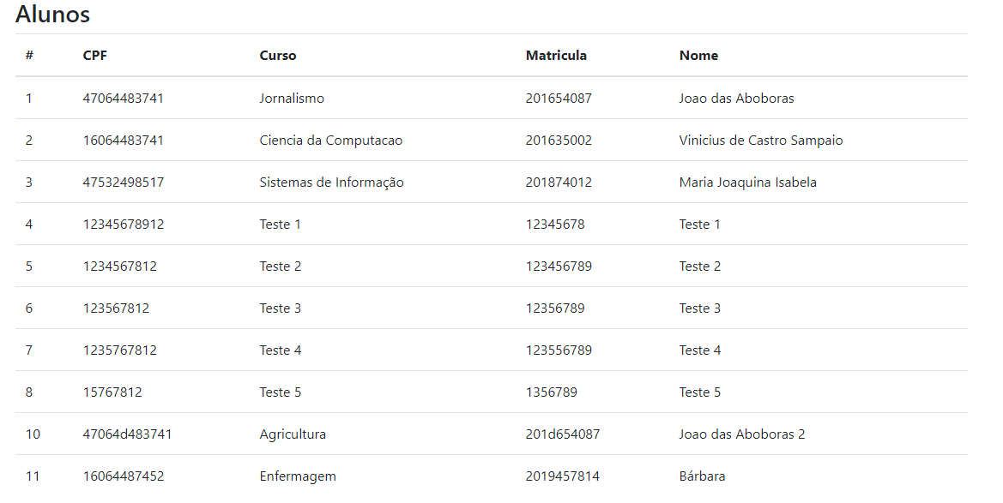

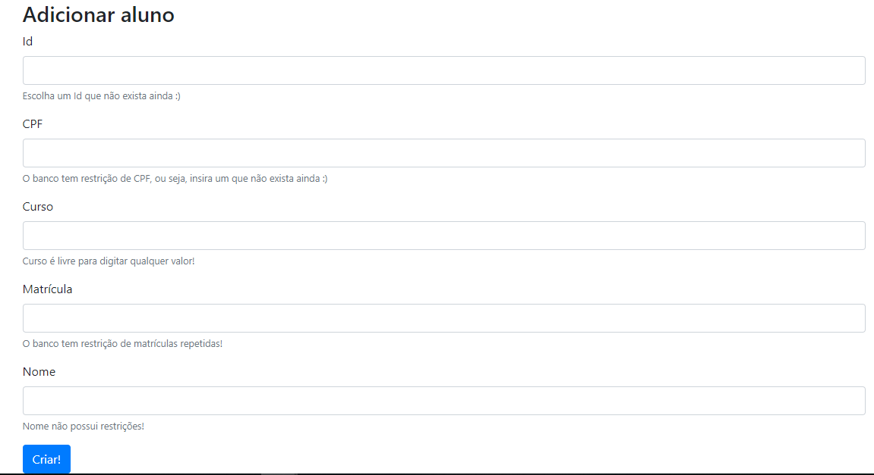

**Tela 2: Visualizar e inserir professores**

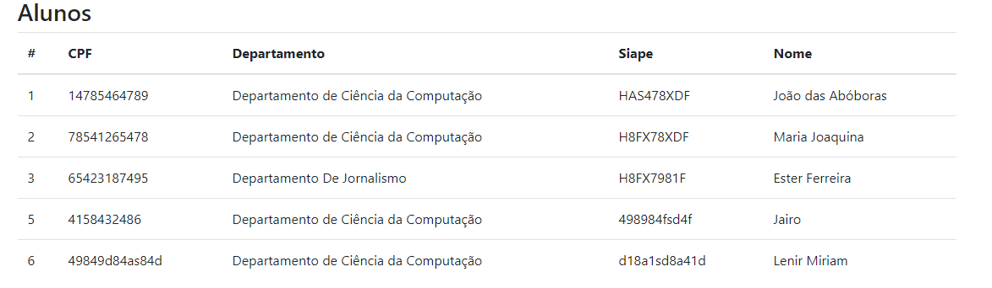

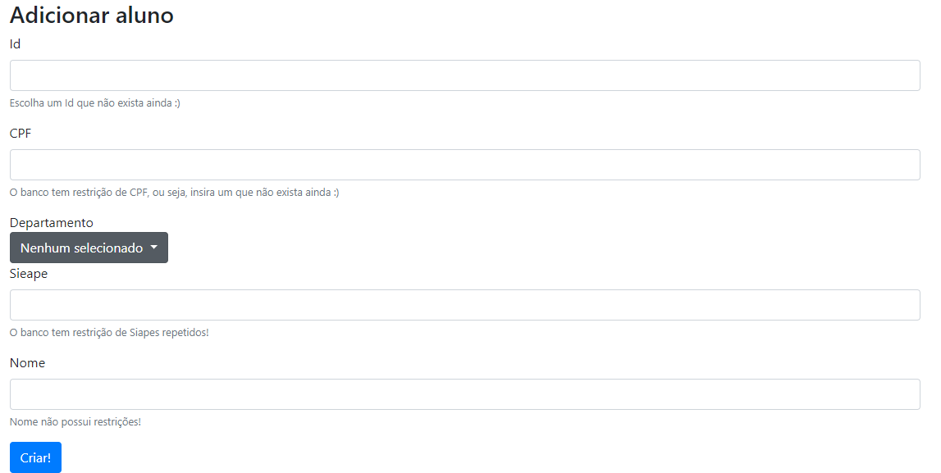

**Tela 3: Visualizar disciplinas e suas turmas:**

